Wolfgang van der Linde • D-46499 Hamminkeln

An den

Vorstand
SV der Welsumer und Zwergwelsumer

Informationen zur HSS 2024

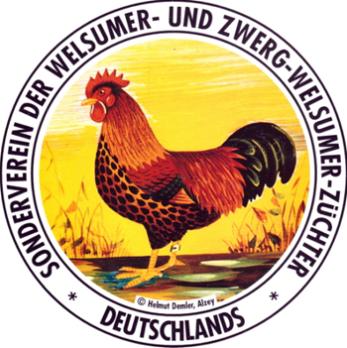

Wolfgang van der Linde

1. Vorsitzender SV Welsumer und
Zwerg Welsumer Züchter Deutschland

Uhlandsweg 11
46499 Hamminkeln

Tel: 02852 3086
Mobil: 015751664941

Mail: woli12345@gmx.de

Hamminkeln, den 23.08.2024

Liebe Vorstandsmitglieder, liebe Zuchtfreunde,
_

der Geflügelzuchtverein Schriesheim 1926 e.V. hat uns heute mitgeteilt, dass unsere HSS 2024 aus amtstierärztlichen Gründen dort nicht stattfinden kann.
Alle Seiten haben sich bemüht, für diese HSS annehmbare Voraussetzungen zu schaffen. Leider ist das nicht gelungen, und eine Schau unter den jetzigen Voraussetzungen nicht durchführbar.

Der geschäftsführende Vorstand hat sich daher entschieden, die HSS 2024 der Bundesschau in Erfurt vom 18. bis 20. Oktober anzuschließen.
Meldepapiere findet ihr im Anhang.

Die Jahreshauptversammlung, zu der ja in den Welsumer – Nachrichten form- und fristgerecht eingeladen wurde, wird in Schriesheim am 12.10.24 um 16:30 Uhr wie geplant stattfinden.
Die Vorstandsversammlung am 11.10.24 um 19:00 Uhr wird ebenfalls wie geplant stattfinden.
Eine gesonderte Einladung hierzu wird nicht mehr ergehen, die bestehende Einladung behält ihre Gültigkeit.
Wir werden die JHV vorbereiten und aktuelle Themen besprechen.

Ich bitte die Bezirksvorsitzenden dringend diese Informationen sehr zeitnahe (UMGEHEND) an die Mitglieder weiterzuleiten, weil der Meldeschluss in Erfurt bereits am 03.09. ist.
Wir hoffen in Schriesheim auf ein zahlreiche Teilnahme zu den Versammlungen. Sicherlich wird uns im Anschluss, ohne Tiere, etwas fehlen. Aber wir können einmal ohne Ausstellungsstress miteinander eine gesellige Zeit verbringen und den Züchtergeist vertiefen.

Ebenfalls bitte ich die Bezirksvorsitzenden Werbung in ihrer Mannschaft zu machen, damit wir in Erfurt eine stattliche Meldezahl erreichen.

Hier ist jetzt Einsatz und Willenskraft gefragt.
Der geschäftsführende Vorstand setzt auf eure Unterstützung.

Mit freundlichem Züchtergruß

Wolfgang van der Linde
- Vorsitzender

